26/01/2026
1: Abrir o Git Bash:
- Comando “npm init -y”
- Comando “npm i express dotenv mysql2” (Esse ano não vamos utilizar o “sql” e sim o “mysql”

PRIMEIRO ARQUIVO
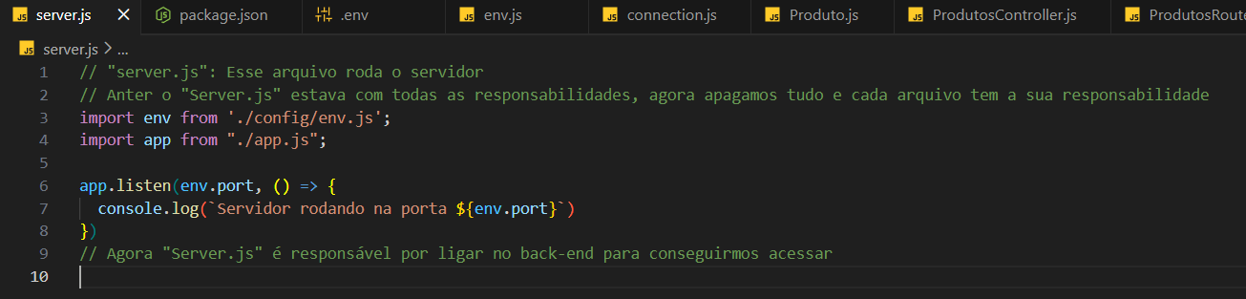
Antes esse arquivo era enorme, e tinha várias responsabilidades, mas depois de criar os outros arquivos, cada um tem a sua responsabilidade e ficou mais organizado. 1 responsabilidade por arquivo.

SEGUNDO ARQUIVO
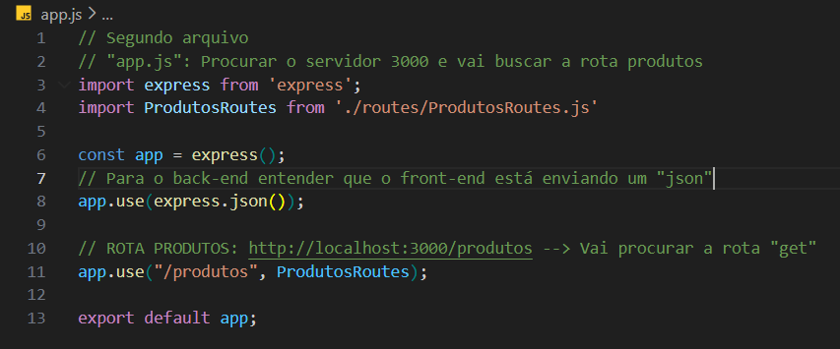

TERCEIRO ARQUIVO
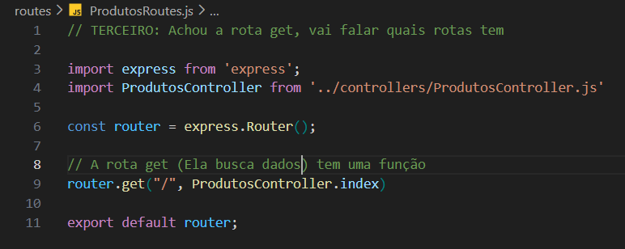

QUARTO ARQUIVO
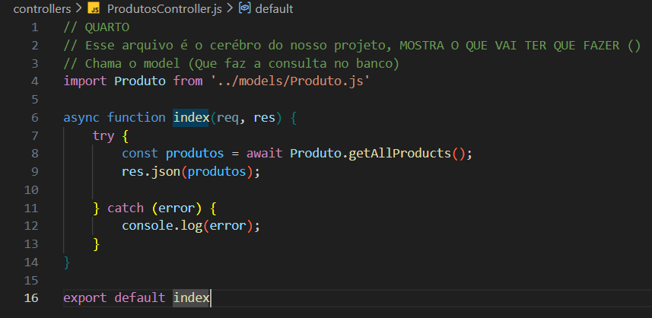

QUINTO ARQUIVO
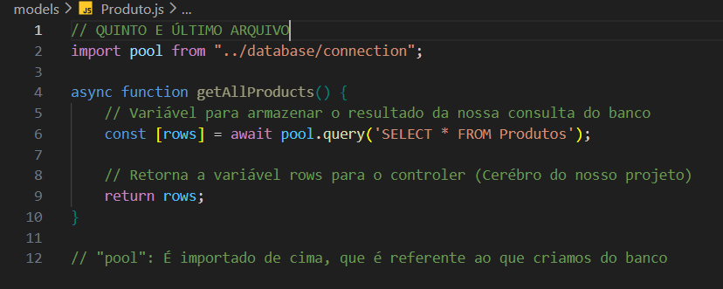
O QUINTO ARQUIVO SE ENCONTRA DENTRO DA PASTA “MODEL”
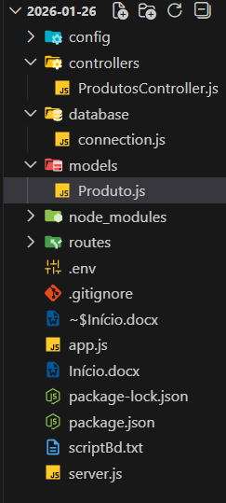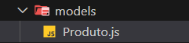

02/02/2026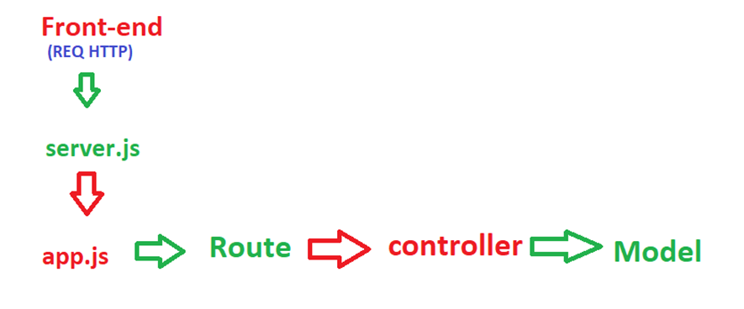
No front-end. chega a requisição (Que é o que o cliente pediu);
Aí vai passar para o server Vai mostrar em qual casa ele está, que geralmente é 3000, ele roda o servidor;
App.js Ele vai procurar o servidor 3000 e vai mostrar a rota;
Router Ele vai selecionar a rota que está procurando e direcionar para o controller;
Controller Ele não sabe nada de banco de dados, todas as funções estão nele que é o cérebro do nosso projeto. Ele mostra o que vai fazer e chama o model que faz a consulta no banco.
Model Ele busca no banco de acordo com cada rota e retorna para o controller a resposta em json para o front-End

- Requisição http
- Front: Insomnia
- Server.js: Porta que pode ser (3000,3001...)
- Toda rota que tiver (/produtos) quem vai cuidar é o nosso arquivo (ProdutosRoutes);
- Chegou no Model ele seleciona tudo e devolve para o front-end, o Model é o único que sabe de banco de dados (ele tem as informações.
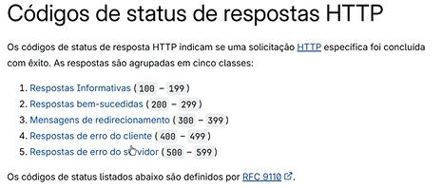
Quanto utilizar o res.status e quando utilizar o res.json?

